KATA PENGANTAR
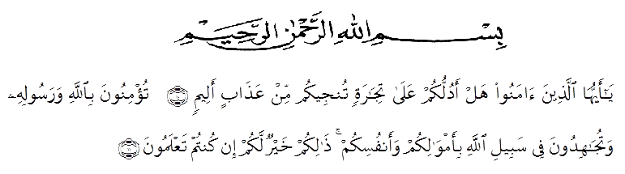
QS. Ash-Shaff ayat 10-11:
Artinya :
“Hai orang-orang yang beriman, sukakah kamu aku tunjukkan suatu perniagaan yang dapat menyelamatkanmu dari adzab yang pedih. (yaitu) Engkau beriman kepada Allah dan Rasulnya dan berjihad di jalan Allah dengan harta dan jiwamu. Itulah yang lebih baik bagimu jika kamu mengetahuinya.” (QS. Ash-shaff ayat 10-11)

Puji dan syukur penulis ucapkan kehadirat Allah SWT karena berkat rahmat dan karunia-nya sehingga penulis mampu menyelesaikan penelitian dan penyusunan skripsi dengan judul Kode Oleh Guru Dan Siswa Dalam Kegiatan Pembelajaran Bahasa Indoensia Kelas X di SMA Negeri 1 Barumun TENGAH Tahun Pembelajaran 2022-2023.
Penyusunan skripsi ini adalah untuk memenuhi tugas akhir semester dan merupakan salah satu persyaratan mendapatkan gelar Sarjana Pendidikan (S.Pd) pada Program Studi Pendidikan Bahasa dan Sastra Indonesia di Universitas Muslim Nusantara Al-Washliyah Medan.
Penyelesaian skripsi ini dapat terlaksana dengan baik berkat dukungan dari banyak pihak untuk itu pada kesempatan ini, penulis mengucapkan terima kasih kepada:
- Bapak Rektor Dr. KRT. Hardi Mulyono K. Surbakti selaku Rektor Universitas Muslim Nusantara Al-Washliyah Medan, serta Wakil Rektor I, Wakil Rektor II, Wakil Rektor III, dan Wakil Rektor IV Universitas Muslim Nusantara Al-Washliyah Medan.
- Dekan FKIP Bapak Dr. Samsul Bahri, M.Si. Beserta jajaran dan Staff Pegawai Universitas Muslim Nusantara Al-Washliyah Medan.
- Bapak Abdullah Hasibuan, S.Pd., M.Pd. Selaku Ketua Program Studi Pendidikan Bahasa dan Sastra Indonesia FKIP Universitas Muslim Nusantara Al-Washliyah Medan.
- Ibunda Nirmawan, S.Pd., M.Pd. selaku Dosen Pembimbing penulis, yang begitu banyak memberikan ilmu, arahan, nasehat dan motivasi yang sangat bermanfaat bagi penulis dan tulisan penulis.
- Ibu Fita Fatria, S.Pd., M.Pd. selaku Dosen Pembanding 1 penulis yang begitu arif dan bijaksana dalam memberikan teori dan pandangan ilmiahnya guna membuat tulisan ini lebih tajam dan baik.
- Ibu Alfitriana Purba, S.Pd., M.Pd. selaku Dosen Pembanding 2 yang telah memberikan banyak motivasi dan kritik, saran yang sangat membangun dalam proses revisi sehingga menjadikan skripsi ini lebih baik.
- Teristimewa kepada keluarga besar penulis, terutama untuk Ayah Saparuddin Siregar dan Ibu Mas Bulan Harahap yang telah menjadi orangtua hebat dan luar biasa sejagat raya, yang selalu memberikan uang, motivasi, semangat, perhatian, cinta dan doa yang tidak pernah berhenti.
- Serta kedua kakak Tercinta Zunaida Siregar, S.Kom. dan Mendang Sahara Siregar, S.Pd penulis sayang kalian.
- Terima kasih yang tidak terlupa pula kepada Abang Ahmad Rikidom Siregar Yang telah membantu proses pengerjaan skripsi ini hingga selesai.
- Terima kasih juga kepada seluruh teman-teman yang tidak bisa disebut satu per satu namanya namun juga turut menyemangati, mendoakan dan memberikan perhatian kepada penulis.
Penulis menyadari, dalam penyusunan karya ilmiah skripsi ini masih belum sempurna. Oleh karena itu, penulis mengharapkan saran dan kritik demi kesempurnaan penelitian ini. Semoga karya ilmiah ini dapat memberikan inspirasi dan bermanfaat bagi para pembaca untuk melakukan hal yang lebih baik lagi.

Medan, 21 Mei 2022

Bitasbiyah Hasanah Siregar
NPM: 181214061

